PRACTICA-2

*ADRIAN ESPADA CERRILLO*

*2ºDAW*

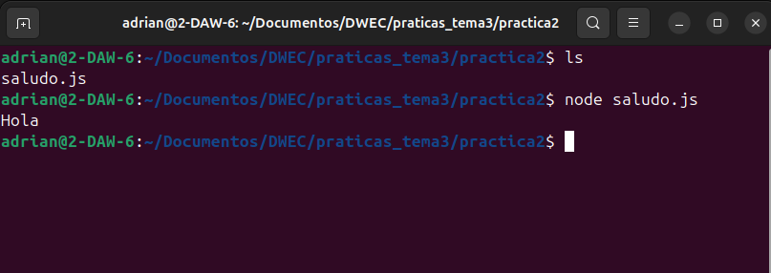

Comprobación del código compilado con node.